- A propos des techniques de biologie cellulaire
- le siARN code pour une protéine Faux il s’apparie à l’ARNm afin d’annuler la traduction de l’ARNm endogène
- le shARN est introduit par transfection , il peut alors se recombiner au génome de la cellule hôte Vrai , on l’introduit comme un transgène dans la cellule et il est transcrit en siARN
- la technique de CRISPR Cas9 est une technique de sur-activation totale et permanente. Faux, extinction
- quand on fusionne deux gènes sur un vecteur de transfection, par exemple le gène de l’insuline + le gène de la GFP alors l’insuline devient fluorescente Vrai
- en MO afin de déterminer la puissance d’un microscope on multiplie le grossissement de l’objectif par la longueur d’onde de la lumière incidente Faux G objectif x G oculaire

Question 2 : L’expérience consiste à créer 5 colonies de levures exprimant chacune une protéine exogène. On construit cinq vecteurs différents contenant à chaque fois le fragment d’ADN codant pour une des 5 protéines, suivi d’un fragment codant pour le gène de la GFP. Après transfection des vecteurs respectifs dans les levures, on obtient 5 colonies exprimant respectivement les 5 protéines : HLA B-52, DAP, Mdm2, AP-N et Arkin-Z.
Après observation au microscope confocal à fluorescence on obtient la figure 1:
Colonie exprimant HLA B-52 : figure 1.A
Colonie exprimant DAP : figure 1.B
Colonie exprimant Mdm2 : figure 1.C
Colonie exprimant AP-N : figure 1.D
Colonie exprimant Arkin-Z : figure 1.E

Figure 1 : (La GFP apparait en blanc sur l’image noir et blanc)
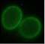1.A 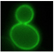 1.B 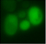 1.C 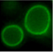 1.D 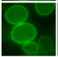1.E

Question 4 : Cette expérience et vos connaissances en biologie cellulaire vous permettent de dire que :
- La levure Saccharomyces Cerevisiae peut être cultivée en flacon de culture, en suspension. VRAI, unicellulaire non adhérent
- Pour fonctionner, le vecteur transfecté, doit contenir un promoteur situé en aval des séquences codant pour la protéine et pour la GFP. FAUX, en amont
- Ce promoteur devra être spécifique des procaryotes, si l’on veut que Saccharomyces Cerevisiae puisse le transcrire. FAUX, eucaryotes
- Pour maintenir une phase de lecture ouverte, il faudra enlever le codon STOP du gène codant pour le fluorophore. FAUX, du gène des 5 protéines
- Saccharomyces Cerevisiae exprimera la protéine d’intérêt exogène qui sera fluorescente grâce à la présence de GFP. VRAI

Question 3 : D’après les informations qui vous sont données et vos connaissances en biologie cellulaire, vous pouvez dire que :
- La protéine Arkin-Z est une protéine membranaire. VRAI
- Mdm2 est une protéine plutôt cytosolique. VRAI
- Cette image est basée sur une technique d’immunomarquage. FAUX, transgène qui exprime une molécule fluorescente
- Le microscope utilisé a une limite de résolution à 200 microns. FAUX, 200nm
- AP-N présente une localisation nucléaire. FAUX, membranaire

41. Selon vos connaissances et la figure 2 (la pondération de cette question est triple)
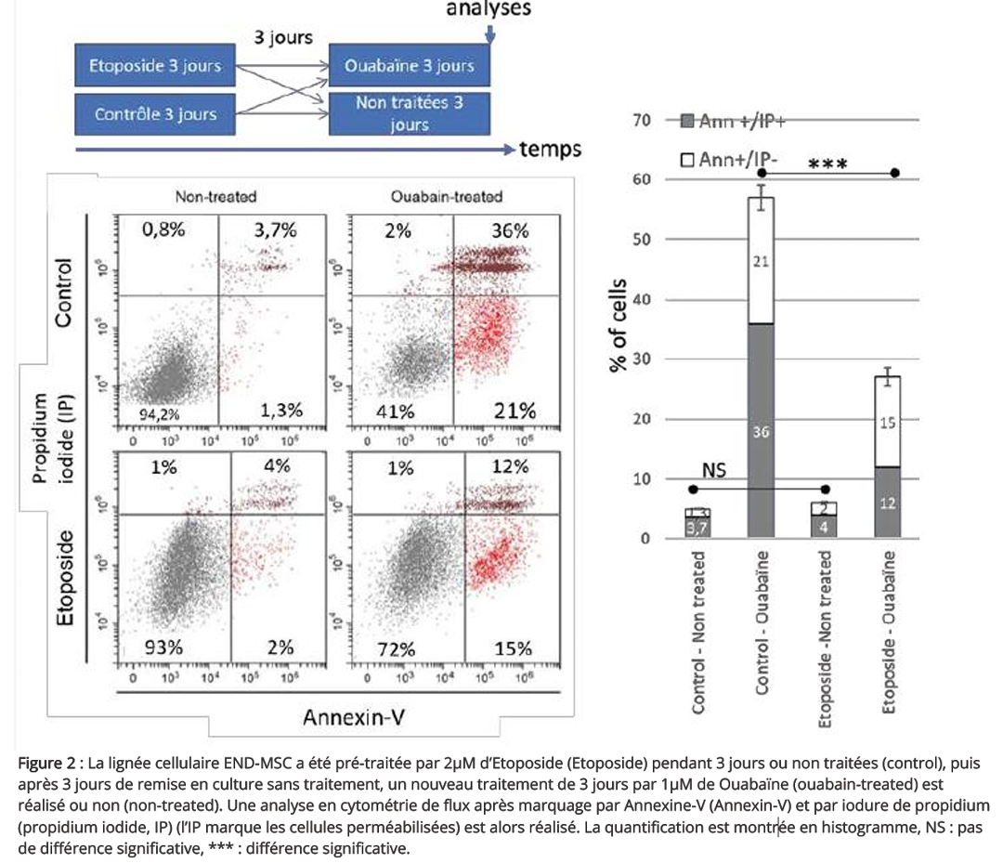
A. Les cellules apoptotiques exposent les phosphatidylsérines sur le feuillet externe de la membrane
cellulaire VRAI
B. Dans aucune des conditions on observe des cellules en nécrose. FAUX, avec ouabaïn
C. L’etoposide entraîne une apoptose massive des cellules FAUX, pas de différence significative avec le non traité
D. L’ouabaïne entraîne une apoptose massive des cellules VRAI
E. L’exposition préalable à l’etoposide protège contre l’apoptose. FAUX

8) La centrifugation simple de produits obtenus à partir de cellules lysées mécaniquement :
- permet le tri des cellules Faux, on raisonne sur ce qu’elles contiennent : les organites
- permet le tri des protéines Faux, détergent doux
- permet le tri des organelles Vrai, détergent doux
- les différents organelles sont séparés du lysat cellulaire selon les vitesses de centrifugation croissantes Vrai
- Les cellules non perméabilisées et les noyaux se retrouvent dans le culot après une centrifugation à 1000g (basse vitesse) Vrai la vitesse de centrifugation permet de séparer les différents éléments cellulaires selon leur densité et leur taille, en premier on récupère les N

7) A propos du document suivant :
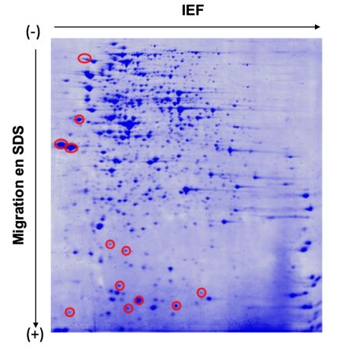

- il s’agit d’une électrophorèse en deux dimensions Vrai
- Les protéines d’un lysat cellulaire total sont traitées dans un premier temps au SDS puis séparées Faux elles sont d’abord dénaturées (linéarisées) par un détergent non ioniques pour conserver leur charge, elles sont séparées alors selon l’axe IEF selon leur point isoélectrique dans un gradient de pH
- Dans un second temps, on opère à un SDS PAGE Vrai cela charge toutes les protéines en – grâce au SDS
- Cette technique permet d’identifier une protéine Faux de l’isoler et seulement si on sait où elle doit migrer sur le gel en 2 D , elle sera identifiée par spectrométrie de masse ensuite
- La technique Maldi-tof MS permet d’identifier des groupes de peptides et d’AA dans une protéine Vrai

Q8. Dans les reins de patients souffrant de PKDs, la voie de signalisation de « mammalian target of rapamycine» (mTOR) qui est impliquée dans le contrôle du métabolisme et de la croissance cellulaire, est hyper-activée dans les cellules des tubules rénaux, qui sont de plus grande taille que dans les reins normaux.
On sait que mTOR n’est activé qu’après phosphorylation.
Les chercheurs ont préparé des lysats de cellules épithéliales tubulaires rénales cultivées en condition standard (-) ou en flux tangentiel (+) (= qui mime un flux urinaire tangentiel). Les lysats ont été traités avec du bétamercaptoéthanol (produit qui détruits les ponts di-sulfures) puis analysés par SDS-PAGE révélé avec des anticorps anti mTOR, anti-mTOR phosphorylé, et anti-tubuline comme indiqués sur le document ci-dessous.
En fonction de vos connaissances générales en biologie cellulaire, et en considérant le document, vous pouvez affirmer que :

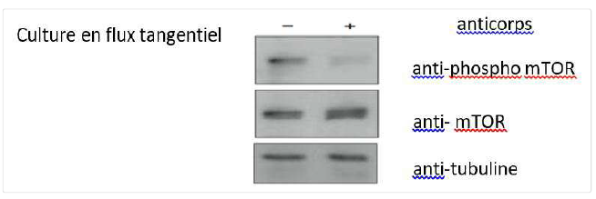

- Le SDS est utilisé pour neutraliser l’effet des charges électriques des protéines sur leur vitesse de migration en gel d’acrylamide et ainsi de favoriser leur déplacement selon leur masse VRAI
- La culture en flux tangentiel augmente l’expression de mTOR dans les cellules rénales VRAI dans la colonne de droite les anticorps anti-mTor révèlent une ligne plus intense sur la partie centrale des résultats
- La phosphorylation de mTOR augmente lorsque les cellules épithéliales de rein sont cultivées en présence d’un flux tangentiel. FAUX au contraire elle diminue
- le résultat montre que mTOR est activé dans les cellules en flux tangentiel. FAUX mtor est activé par phosphorylation et le taux de mTor phosphorylé est bas en flux
tangentiel
- les résultats du document correspondent à une co-immunoprécipitation. FAUX Faux simplement un WB

